**Шаг 1. Установка MySQL Server 8.Х**

Скачиваем Windows Installer с официального сайта по этой ссылке

<https://dev.mysql.com/downloads/windows/installer/8.0.html>

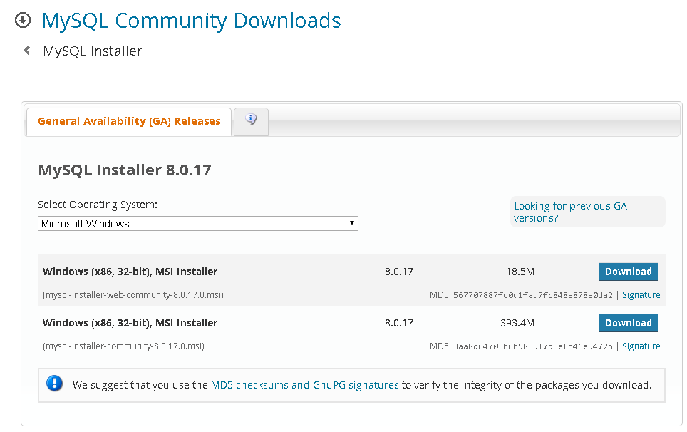

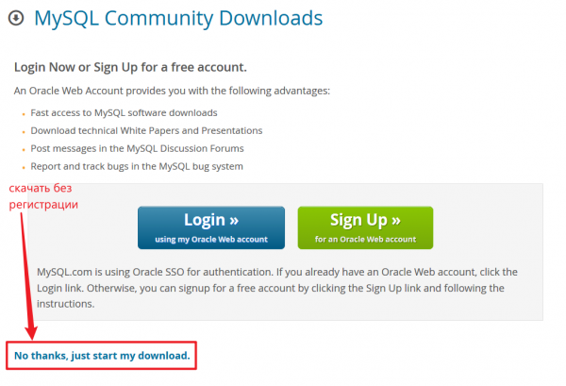

Далее запускаем установщик, в форме будет два окна. В левом выбираем продукты и жмем стрелку вправо чтобы добавить продукт к установке, как показано красной стрелкой. Проверяем в окне что добавлено как показано красным прямоугольником. Что нужно выбрать:

* MySQL Server
* MySQL Workbench

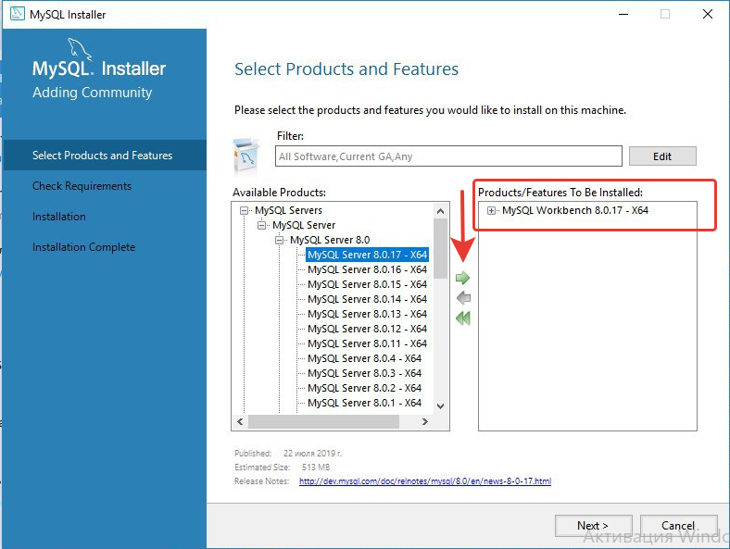

Итого в правом окне должно быть два продукта Сервер и Workbench, нажимаем далее, если у вас не будет хватать компонентов для работы продукта вам предложат это доустановить, со всеми предложениями соглашаемся

**Шаг 2. Настройка MySQL Server**

Итак все компоненты инсталлер доставил, все проверил и приступил к установке Сервера и Workbench, в финале он попросит вас для пользователя root ввести пароль. Пользователь root это главный администратор сервера с наибольшим количеством прав управления сервером, то есть это вы.

Програмные продукты установлены запускаем саму систему MySQL Server

**Шаг 3. Создание учебной базы на вашем сервере для выполнения заданий.**

Для начала войдем в систему

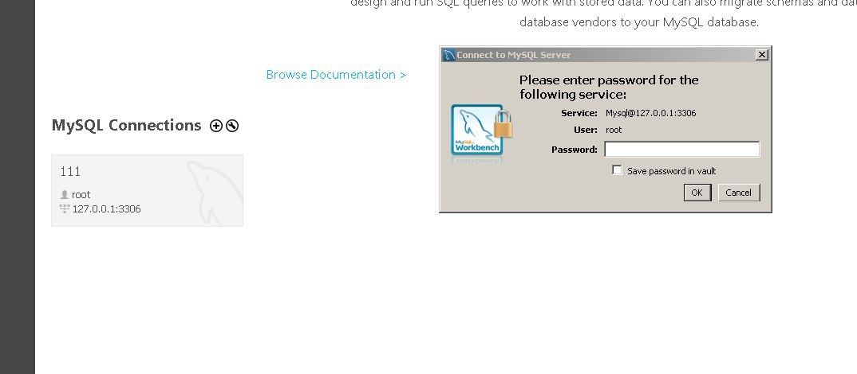

Вводим ваш пароль и заходим в Workbench

В левом окошке переключаемся на вкладку Schemas, как показано стрелкой, далее в пустом месте жмем правую кнопку мыши и в меню выбираем пункт

create new schema…

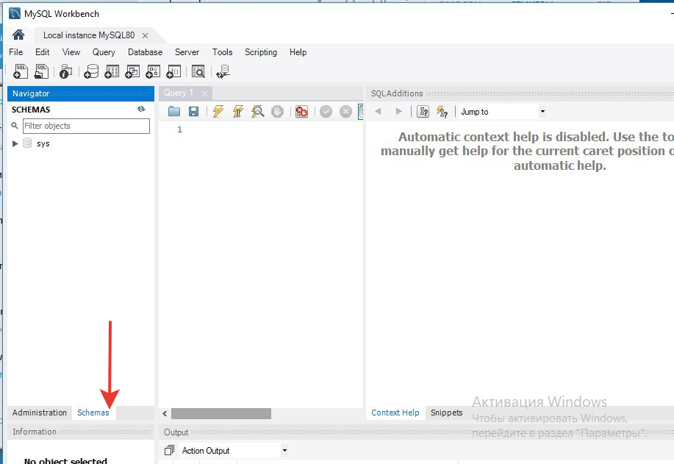

В конструкторе мы указываем имя базы skillbox (если вы уже через консоль сделали создание базы данных , то это имя будет занято введите альтернативное)

в поле charset мы указываем принудительно кодировку utf8 вместо deafault, в поле collation мы указываем кодировку utf8_general_ci

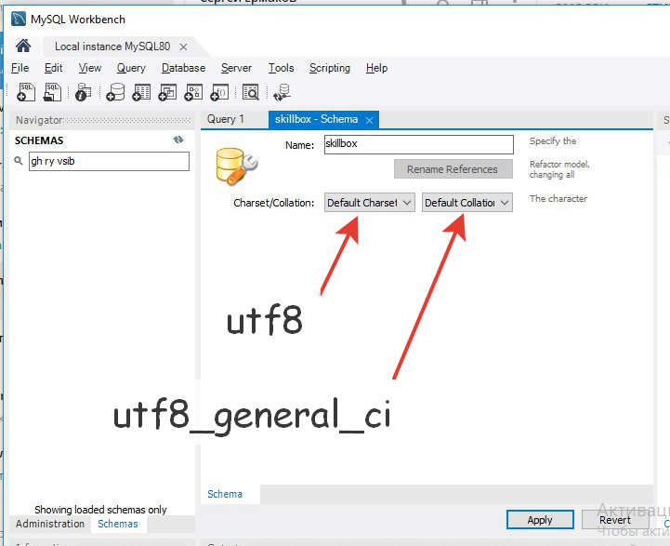

Задем везде жмем далее, ничего не меняем и Apply, до тех пор пока слева в окошке не появится схема с вашим именем.

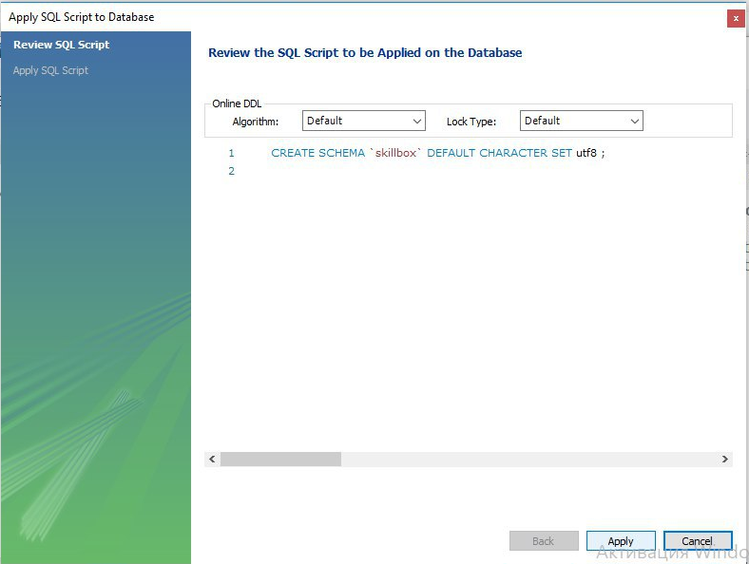

Вот что мы увидим слева в окне

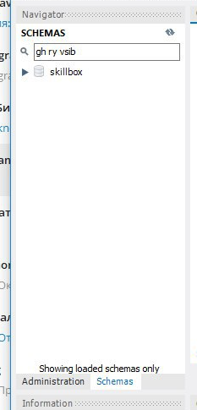

Итак схема создана, но она пуста, в ней нет таблиц с данными.

**Шаг 4. Закачка дампа учебной базы**

В видеоуроке на сайте skillbox.ru у вас будет прикреплен файл в котором хранятся данные учебной базы skillbox. Скачиваем этот файл на компьютер и открываем любым текстовым редакотром Notepad (Блокнот) или Notepad++.

В поле текста выделяем все (Ctrl +A) и копируем его (Ctrl + C).

Далее мы возвращаемся в Workbench и переходим в окошко Query1

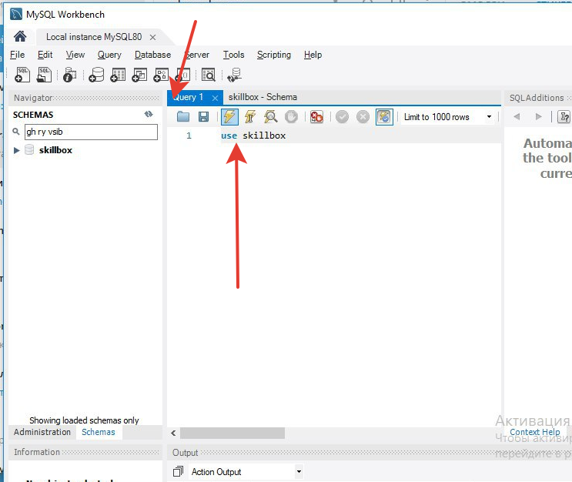

В строке под номером один пишем команду USE Skillbox; далее жмем на самую левую кнопочку с желтой молнией, после мы видим в окошке Output что команда выполнена успешно и слева скилбокс стал жирным, MySQL говорит нам что я работаю с этой базой. Стираем команду чтобы первая строка была пуста.

Далее в этом окошке в строке номер один мы вставляем текст скопированный из файла дампа. Вставятся специальные команды выполнение которых наполнит нашу базу, нажимаем также кнопку с желтой молнией,и наблюдаем процесс залива данных, в окошке Output будут выскакивать сообщения об ошибках - это нормально.

После выполнения всех строчек нашего большого запроса база заполнена данными, очистим поле запроса удалив из него все строки и установим курсор снова в строчку 1. Напишем в ней первую команду SELECT * FROM Courses; далее молния и наблюдаем вывод таблицы курсов внизу

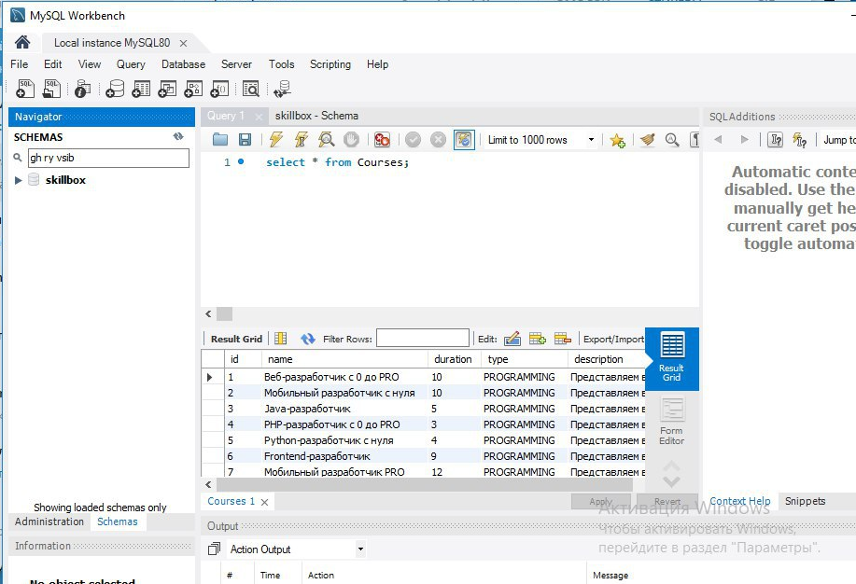

Если все шаги выполнены успешно вы увидите результат как на картинке, это результирующая таблица по вашему запросу, теперь вы можете создавать запросы и тренироваться в их написании и наблюдать результаты вывода запроса в консоль.

Удачи в освоении данного инструмента!